包头市学前教育联合会
呈报职称评审确认函

经我单位研究决定,同意以下人员参加 2021 年度职称评审工作。
姓名: ，编号： ，身份证号码: ;
姓名: ，编号： ，身份证号码: ;
姓名: ，编号： ，身份证号码: ;
姓名: ，编号： ，身份证号码: ;
姓名: ，编号： ，身份证号码: ;
姓名: ，编号： ，身份证号码: ;
姓名: ，编号： ，身份证号码: ;
姓名: ，编号： ，身份证号码: ;
姓名: ，编号： ，身份证号码: ;
姓名: ，编号： ，身份证号码: ;
我方承诺，本函所提供信息真实，上述人员无不良记录，否则由此产生的一切责任和风险均由我单位承担。

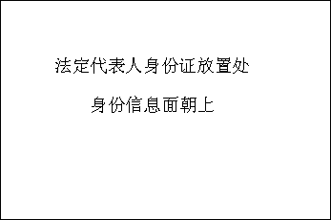
单位（公章）：

主管领导签字：

联系电话：

日期： 年 月 日

填写说明：
1.请单位法人扫描识别右侧二维码，并加为好友。
2.请单位法人将身份证原件信息面朝上放入框内。
3.请单位法人将此确认函使用高分辨率进行拍照。
4.请使用单位法人本人的微信，将确认函照片选择原图发送
至右侧二维码微信。
5.本确认函原件单位留存，身份证原件信息必须与联合会中预留信息一致，方为有效。

